公務人員數位學習時數圖解說明
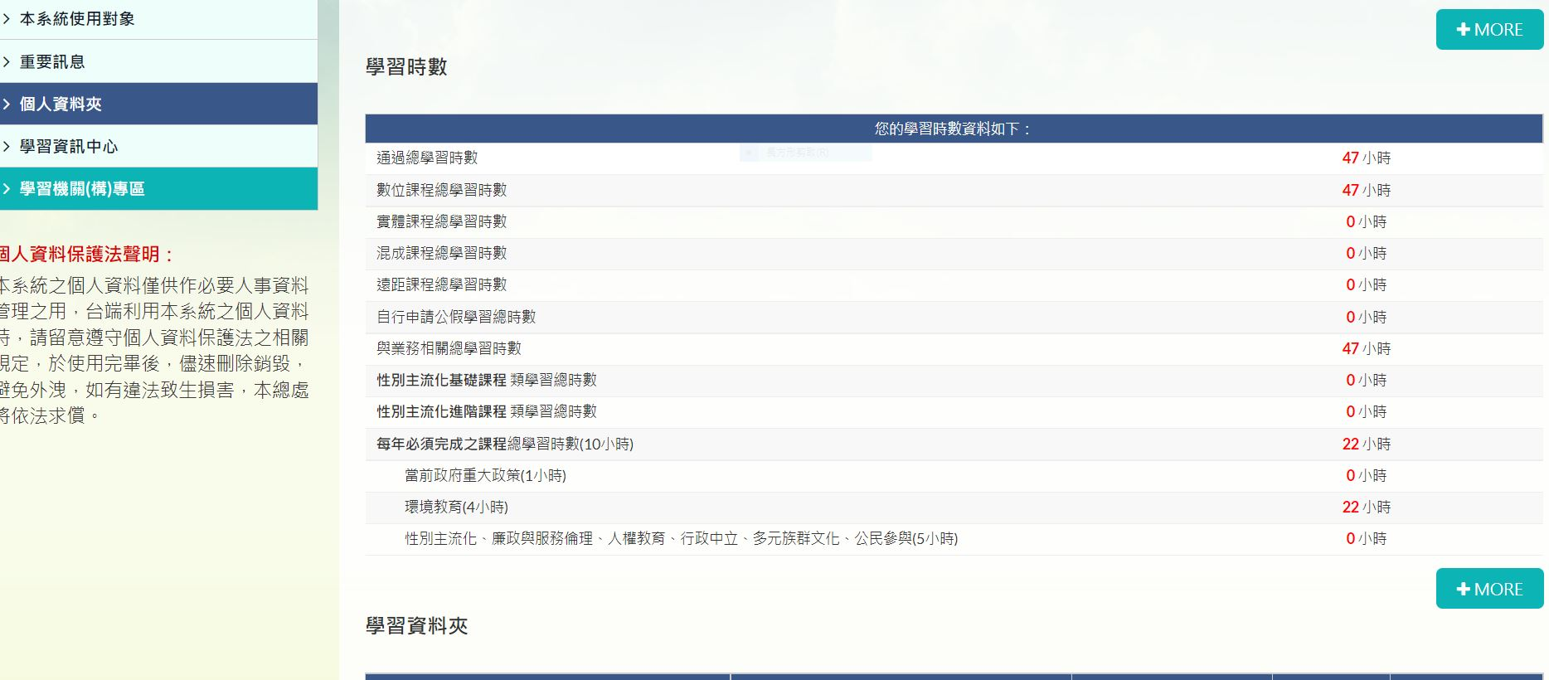

先登入公務人員終身學習網(https://lifelonglearn.dgpa.gov.tw/Default.aspx )/學習資料夾

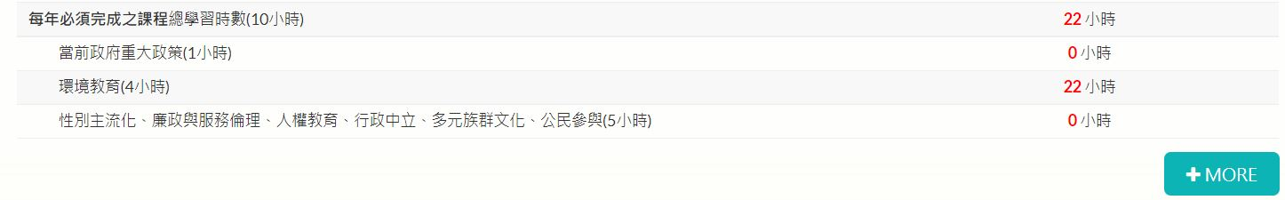查詢每年必要完成之課程(10小時)，確認有哪些課程不足時數

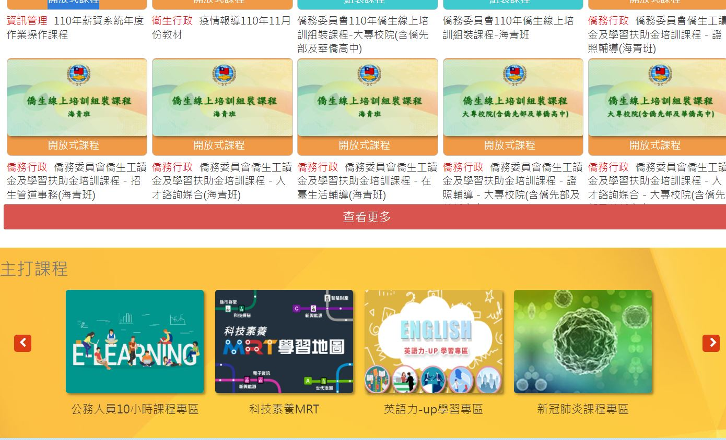

前往「e等公務園+學習平臺」https://elearn.hrd.gov.tw/mooc/index.php首頁正下方「主打課程」之選讀「公務人員10小時課程專區」

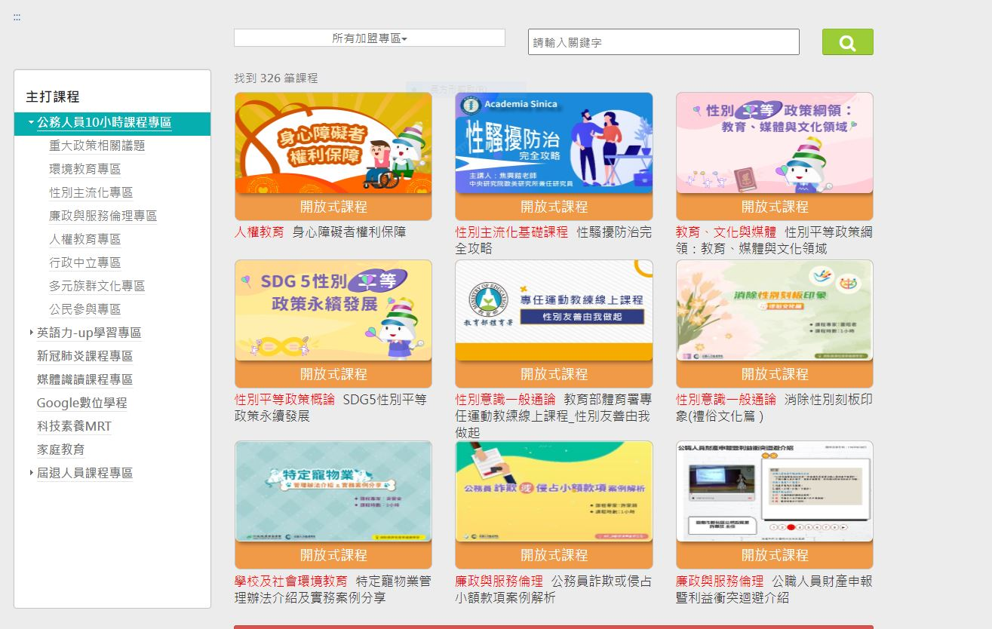

點選相關課程請先確認課程時間，點選「課程報名」再點「上課去」，線上課程結束後，填寫測驗或問卷，即可取得學習時數

